





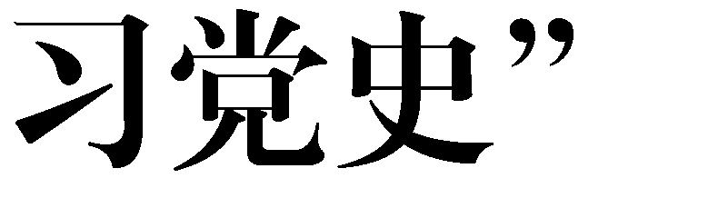
•






各中小学及有关学校：
为深入贯彻党中央和省、市、区委开展党史学习教育决策部署，切实发挥语言文字在传承发展中华优秀传统文化、革命文化和社会主义先进文化中的重要作用，根据国家语委、教育部和省、市语委、教育厅（局）有关文件精神，区语委、区教育局在全区开展了“诵经典•习党史”2021 年度全区中华经典诵写讲系列活动（武语〔2021〕1 号）。现将相关活动获奖名单予以公布（见附件）。

附件： 2021 年武进区 “我心向党”中华经典诵读大赛
（视频）评选获奖名单

常州市武进区语言文字工作委员会常州市武进区教育局
2021 年 6 月 16 日

